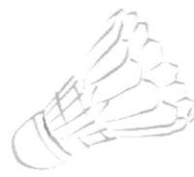
Raaymeppers Badmintontoernooi 2020

Zondag 19 januari 2020

van 9:30 tot 14:00 uur
locatie: Raayhal Overloon

inschrijfgeld € 7,50- per persoon

Kijk voor meer info op www.raaymeppers.nl
Of mail naar info@raaymeppers.nl

Ben sportief en doe mee !
Schrijf je in vóór zondag 5 januari 2020

